TRƯỜNG ĐẠI HỌC SƯ PHẠM KỸ THUẬT TP.HCM

KHOA CÔNG NGHỆ THÔNG TIN



BÁO CÁO CHUYÊN ĐỀ

Đề tài:
XÂY DỰNG ỨNG DỤNG NGHE NHẠC

GVHD: ThS.Hoàng Công Trình
SVTH:
Nguyễn Hoàng Đạt 23810003
Lê Tiến Dũng 23810007
Mai Thành Phát 23810034
Nguyễn Tấn Sinh 23810040
Trần Lý Thủy Tiên 23810050

Hồ Chí Minh, tháng 10 năm 2025

Trường ĐH Sư Phạm Kỹ Thuật TP.HCM  Khoa Công Nghệ Thông Tin  _________ | CỘNG HOÀ XÃ HỘI CHỦ NGHĨA VIỆT NAM  Độc lập - Tự do - Hạnh Phúc  _________

Nhóm thực hiện đề tài: Nhóm 7
STT | Họ và tên sinh viên | Mã số sinh viên
1 | Nguyễn Hoàng Đạt | 23810003
2 | Lê Tiến Dũng | 23810007
3 | Mai Thành Phát | 23810034
4 | Nguyễn Tấn Sinh | 23810040
5 | Trần Lý Thủy Tiên | 23810050

Tên đề tài: Xây dựng app nghe nhạc
Thời gian thực hiện: Từ ngày 18/08/2025 đến ngày 03/10/2025.

NHẬN XÉT CỦA GIẢNG VIÊN
………………………………………………………………………………………
………………………………………………………………………………………
………………………………………………………………………………………
………………………………………………………………………………………
………………………………………………………………………………………
………………………………………………………………………………………
………………………………………………………………………………………
………………………………………………………………………………………
Tp. Hồ Chí Minh, ngày …03., tháng …10.., năm 2025
Giảng viên hướng dẫn

ThS. Hoàng Công Trình
LỜI CẢM ƠN
Trước hết, em xin bày tỏ lòng biết ơn sâu sắc đến thầy Hoàng Công Trình, người đã tận tâm chỉ dẫn và hỗ trợ em trong suốt quá trình thực hiện báo cáo này. Thầy không chỉ cung cấp những kiến thức chuyên môn quý báu mà giúp chúng em vượt qua những khó khăn gặp phải trong quá trình nghiên cứu và triển khai đề tài. Sự chỉ bảo tận tình và những góp ý sâu sắc từ thầy đã giúp chúng em hoàn thành báo cáo này một cách tốt nhất và có giá trị thực tiễn.
Bên cạnh đó, em muốn gửi lời cảm ơn đến các bạn cùng lớp đã luôn hỗ trợ, chia sẻ tài liệu, và đóng góp ý kiến để em hoàn thiện hơn trong quá trình nghiên cứu. Sự hợp tác và những chia sẻ quý giá từ các bạn đã là nguồn động viên lớn lao giúp em hoàn thành tốt nhiệm vụ học tập của mình.

MỤC LỤC
CHƯƠNG 1: TỔNG QUAN VỀ ĐỀ TÀI 7
1.1 .Lý do chọn đề tài 7
1.1.1 Bối cảnh 7
1.1.2 Mục tiêu 7
1.1.3 Đối tượng và phạm vi nghiên cứu 7
1.2 .Các tiêu chính đánh giá một ứng dụng tốt 8
1.2.1 Giao diện thân thiện 8
1.2.2 Chất lượng và phương thức nghe nhạc 8
1.3 . Tính cá nhân hóa 9
1.4 . Khả năng theo dõi quản lý 9
1.5 .Tính di động và đồng bộ 9
CHƯƠNG 2: CƠ SỞ LÝ THUYẾT VÀ CÔNG NGHỆ SỬ DỤNG 11
2.1 Cơ sở lý thuyết 11
2.1.1 Ứng dụng nghe nhạc 11
2.1.2 Phát triển ứng dụng đa nền tảng 11
2.1.3 Quản lý dữ liệu trong ứng dụng di động 11
2.2 Công nghệ sử dụng 11
2.2.1 Flutter 11
2.2.2 Ngôn ngữ Dart 12
2.2.3 Thư viện hỗ trợ phát nhạc 12
2.2.4 Công cụ phát triển 12
CHƯƠNG 3: ĐẶC TẢ YÊU CẦU PHẦN MỀN 13
3.1 Đặc tả yêu cầu phần mềm 13
3.1.1 Yêu cầu chức năng 13
3.1.2 Yêu cầu phi chức năng 13
3.1.3 Sơ đồ Use Case 13
3.1.4 Thiết kế hệ thống 14
3.1.5 Cở sở dữ liệu 14
3.1.6 Sơ đồ Use Case 15
CHƯƠNG 4: CÀI ĐẶT VÀ THỰC HIỆN 16
4.1 Kiến trúc hệ thống 16
4.1.1 Ứng dụng Music Player App được xây dựng trên nền tảng Flutter, áp dụng kiến trúc đa tầng: 16
4.2 Cấu trúc hệ thống 16
4.2.1 Models / -Lớp dữ liệu 16
4.2.2 providers/ – Quản lý trạng thái 17
4.2.3 screens/ – Các màn hình 17
4.2.4 services/ – Xử lý nghiệp vụ 17
4.2.5 widgets/ – Thành phần giao diện tái sử dụng 17
4.3 Cài đặt các chức năng chính 18
4.3.1 Đăng nhập/Đăng ký (Authentication) 18
4.3.2 Phát nhạc (Music Player) 23
4.4 Giao diện ứng dụng 29
4.4.1 Đăng nhập/Đăng ký 29
4.4.2 Trang chủ (Home): danh sách nhạc gợi ý. 30
4.4.3 Player: giao diện phát nhạc (mini + full). 30
Hình 10 Giao Diện Khi Nhạc 31
4.4.4 Playlist: tạo, thêm bài hát, xem chi tiết playlist. 31
4.4.5 Profile: thông tin người dùng. 31
4.4.6 Search: tìm kiếm nhạc. 32
4.4.7 Listening History: xem lại các bài đã nghe. 32
CHƯƠNG 5: KẾT LUẬN 33
5.1 Kết quả đạt được 33
5.2 Ưu điểm 33
5.3 Khuyết điểm 33
5.4 Hướng phát triển 33
TÀI LIỆU THAM KHẢO 35

DANH MỤC HÌNH ẢNH
Hình 1. Tiêu chí ứng dụng có tính bảo mật 9
Hình 2. Chất Lượng và phương pháp nghe 10
Hình 3. Tính cá nhân hóa 10
Hình 4. Khả năng theo dõi 10
Hình 5. Tính di động và đồng bộ 11
Hình 6. Use Cases 16
Hình 7. Cấu trúc hệ thống 17
Hình 8. Trang đăng ký/đăng nhập 30
Hình 9. Trang chủ 31
Hình 10. Giao diện phát nhạc 31
Hình 11. Giao diện tạo playlist 32
Hình 12. Giao diện thông tin người dùng 32
Hình 13. Giao diện tìm kiếm nhạc 33
Hình 14. Giao diện lịch sử nghe nhạc 33

TỔNG QUAN VỀ ĐỀ TÀI

.Lý do chọn đề tài
Âm nhạc là một phần không thể thiếu trong đời sống tinh thần của con người, giúp giải trí, thư giãn và kết nối cộng đồng. Trong bối cảnh công nghệ số phát triển mạnh mẽ, nhu cầu nghe nhạc trực tuyến ngày càng tăng cao bởi tính tiện lợi và khả năng tiếp cận kho nhạc phong phú mọi lúc, mọi nơi. Chính vì vậy, nhóm chúng tôi quyết định xây dựng một ứng dụng nghe nhạc trực tuyến trên nền tảng di động, nhằm mang đến cho người dùng trải nghiệm âm nhạc hiện đại, cá nhân hóa và tiện lợi.

Bối cảnh
Hiện nay, các ứng dụng nghe nhạc trực tuyến đang phát triển mạnh mẽ với nhiều tính năng đa dạng. Tuy nhiên, vẫn còn tồn tại những hạn chế như giao diện phức tạp, chất lượng âm thanh chưa đồng đều, hoặc thiếu tính cá nhân hóa. Một ứng dụng di động có giao diện thân thiện, kho nhạc đa dạng, cùng các tính năng hỗ trợ nghe nhạc hiệu quả sẽ là công cụ hữu ích, đáp ứng nhu cầu ngày càng cao của người dùng.

Mục tiêu
Xây dựng một ứng dụng nghe nhạc trực tuyến trên nền tảng di động (điện thoại Android), cho phép người dùng:
- Nghe nhạc trực tuyến với chất lượng tốt.
- Tìm kiếm và quản lý danh sách phát cá nhân.
- Đề xuất nhạc dựa trên sở thích.
- Trải nghiệm giao diện hiện đại, thân thiện, dễ sử dụng.

Đối tượng và phạm vi nghiên cứu
Đối tượng nghiên cứu:
- Ứng dụng nghe nhạc trên thiết bị di động.
- Các công nghệ và thư viện hỗ trợ phát nhạc trong Flutter (ví dụ: just_audio, audioplayers).
- Phạm vi nghiên cứu:
- Ứng dụng tập trung vào các chức năng cơ bản: quản lý và phát nhạc offline từ thư viện có sẵn.
- Chưa mở rộng sang các tính năng nâng cao như streaming online, đề xuất bài hát bằng AI, hay tích hợp dịch vụ cloud.
- Dự án triển khai trên hệ điều hành Android, có thể mở rộng sang iOS khi cần thiết.

.Các tiêu chính đánh giá một ứng dụng tốt

Giao diện thân thiện
Ứng dụng phải dễ sử dụng, bố cục rõ ràng, hiển thị danh sách bài hát, album, playlist một cách trực quan.

Hình 1. Tiêu chí ứng dụng có tính bảo mật

Chất lượng và phương thức nghe nhạc
- Hỗ trợ phát nhạc trực tuyến với nhiều mức chất lượng.
- Có tính năng phát ngẫu nhiên, lặp lại, tạo playlist cá nhân.

Hình 2. Chất Lượng và phương pháp nghe

. Tính cá nhân hóa
Thiết kế của ứng dụng cũng như các tính năng được phát triển trên nhiều phương tiện khác nhau sẽ đem lại những trải nghiệm vô cùng đa dạng cho người dùng.
.
Hình 3. Tính cá nhân hóa

. Khả năng theo dõi quản lý
Hệ thống lưu trữ lịch sử nghe nhạc, quản lý playlist và bài hát yêu thích 
Hình 4. Khả năng theo dõi

.Tính di động và đồng bộ
- Ứng dụng hoạt động mượt mà trên nhiều thiết bị di động.
- Hỗ trợ đồng bộ dữ liệu trên đám mây, giúp người dùng dễ dàng quản lý nhạc cá nhân ở bất kỳ đâu.

Hình 5. Tính di động và đồng bộ

CHƯƠNG 2: CƠ SỞ LÝ THUYẾT VÀ CÔNG NGHỆ SỬ DỤNG

Cơ sở lý thuyết

Ứng dụng nghe nhạc
Ứng dụng nghe nhạc là phần mềm được phát triển nhằm phục vụ nhu cầu giải trí âm nhạc trên thiết bị di động. Các chức năng cơ bản bao gồm: phát nhạc, tạm dừng, tua, lặp lại, phát ngẫu nhiên và quản lý danh sách nhạc. Trong những ứng dụng hiện đại, chức năng thường được mở rộng thêm như tìm kiếm nhạc trực tuyến, đề xuất nhạc theo sở thích và đồng bộ dữ liệu trên nhiều thiết bị.

Phát triển ứng dụng đa nền tảng
Phát triển ứng dụng đa nền tảng (cross-platform) là phương pháp xây dựng ứng dụng có thể chạy trên nhiều hệ điều hành khác nhau, điển hình là Android và iOS, chỉ từ một mã nguồn chung. So với phát triển native (Java/Kotlin cho Android, Swift/Objective-C cho iOS), giải pháp đa nền tảng giúp:
- Giảm chi phí và thời gian phát triển.
- Dễ bảo trì, cập nhật.
- Đảm bảo trải nghiệm người dùng tương đồng trên nhiều thiết bị.

Quản lý dữ liệu trong ứng dụng di động
Trong các ứng dụng nghe nhạc, dữ liệu có thể được lưu trữ:
- Cục bộ (Offline): Lưu file nhạc trực tiếp trong thiết bị hoặc database SQLite/Hive.
- Trực tuyến (Online): Lấy dữ liệu nhạc từ API, server hoặc dịch vụ streaming.
Đối với phạm vi nghiên cứu hiện tại, ứng dụng chủ yếu tập trung vào phát nhạc offline.

Công nghệ sử dụng

Flutter
- Giới thiệu: Flutter là framework mã nguồn mở do Google phát triển, sử dụng ngôn ngữ lập trình Dart.
- Ưu điểm:
  - Viết một lần, chạy trên nhiều nền tảng.
  - Giao diện đẹp mắt nhờ hệ thống widget phong phú.
  - Hiệu năng cao vì Flutter render giao diện trực tiếp bằng engine Skia.
- Vai trò trong dự án: Flutter là công nghệ chính để xây dựng toàn bộ giao diện và logic ứng dụng nghe nhạc.

Ngôn ngữ Dart
- Dart là ngôn ngữ lập trình hướng đối tượng, được thiết kế để tối ưu cho việc phát triển UI.
- Hỗ trợ cả lập trình đồng bộ và bất đồng bộ, phù hợp cho việc xử lý phát nhạc và quản lý dữ liệu trong ứng dụng

Thư viện hỗ trợ phát nhạc
Một số package thường được dùng trong dự án:
- audioplayers hoặc just_audio: hỗ trợ phát, tạm dừng, chuyển bài.
- provider hoặc bloc: quản lý trạng thái ứng dụng.
- sqflite hoặc hive: lưu trữ thông tin bài hát, playlist cục bộ.

Công cụ phát triển
- Android Studio/Xcode/VS Code: IDE chính để lập trình Flutter.
- GitHub: Quản lý mã nguồn và cộng tác nhóm.
- Emulator/Simulator/Thiết bị thật: Dùng để kiểm thử ứng dụng trên Android.

CHƯƠNG 3: ĐẶC TẢ YÊU CẦU PHẦN MỀN

Đặc tả yêu cầu phần mềm

Yêu cầu chức năng
- Ứng dụng cho phép người dùng đăng ký, đăng nhập và quản lý tài khoản cá nhân (Firebase Authentication).
- Người dùng có thể tìm kiếm và phát nhạc trực tuyến thông qua API nhạc của bên thứ 3.
- Hỗ trợ tạo và quản lý playlist cá nhân (danh sách phát nhạc).
- Cho phép người dùng thêm bài hát vào danh sách yêu thích.
- Người dùng có thể nghe nhạc ở nhiều chế độ: phát ngẫu nhiên, lặp lại, phát theo playlist.
- Hỗ trợ quản lý lịch sử nghe nhạc của người dùng.

Yêu cầu phi chức năng
- Hiệu suất: Ứng dụng phải phát nhạc mượt mà, hạn chế độ trễ khi tải dữ liệu từ API
- Bảo mật: Bảo vệ thông tin tài khoản, dữ liệu người dùng bằng Firebase Authentication và quy trình bảo mật kết nối API.
- Khả năng mở rộng: Hỗ trợ dễ dàng tích hợp thêm các API nhạc khác hoặc nâng cấp tính năng trong tương lai
- Khả năng tương thích: Ứng dụng chạy tốt trên các thiết bị Android (từ Android 6.0 trở lên) và iOS.
- Khả năng sử dụng: Giao diện trực quan, thân thiện, dễ thao tác, phù hợp với nhiều đối tượng người dùng
- Đồng bộ hóa dữ liệu: Lưu trữ và đồng bộ playlist, bài hát yêu thích và lịch sử nghe nhạc trên Firebase để truy cập từ nhiều thiết bị

Sơ đồ Use Case
Sơ đồ Use Case cung cấp các chức năng chính để đáp ứng yêu cầu người dùng (sơ đồ sẽ được đính kèm trong tài liệu báo cáo).
Các tác nhân (Actors):
- Người dùng
- Hệ thống (Ứng dụng + API nhạc + Firebase)
Các Use Case chính:
- Đăng ký / Đăng nhập
- Tìm kiếm bài hát
- Nghe nhạc trực tuyến
- Tạo playlist
- Quản lý playlist (thêm/xóa/sửa)
- Thêm bài hát vào yêu thích
- Xem gợi ý nhạc
- Xem lịch sử nghe nhạc.

Thiết kế hệ thống
- Ứng dụng được phát triển bằng Flutter.
- Giao diện: xây dựng bằng Flutter widget (Material Design).
- Dữ liệu người dùng: sử dụng Firebase Authentication (đăng nhập, đăng ký), Firebase Firestore (playlist, yêu thích, lịch sử).
- Nhạc: lấy dữ liệu và stream nhạc từ API bên thứ 3 (ví dụ: Spotify API, Deezer API, hoặc API công khai khác).
- Đồng bộ hóa: dữ liệu playlist và lịch sử nghe được đồng bộ với Firebase để truy cập trên nhiều thiết bị.

Cở sở dữ liệu
- Bảng Người dùng (Users):
    - UserID
    - Tên hiển thị
    - Email
    - Avatar
    - Danh sách playlist ID
    - Danh sách bài hát yêu thích
- Bảng Playlist:
    - PlaylistID
    - UserID (người tạo)
    - Tên playlist
    - Danh sách bài hát (SongID từ API nhạc)
- Bảng Lịch sử nghe (History):
    - UserID
    - SongID
    - Thời gian nghe gần nhất
- Dữ liệu bài hát (Songs): không lưu toàn bộ trong Firebase, chỉ lưu thông tin tham chiếu (SongID, tên, nghệ sĩ, link stream, ảnh bìa) được lấy từ API nhạc bên thứ 3.

Sơ đồ Use Case
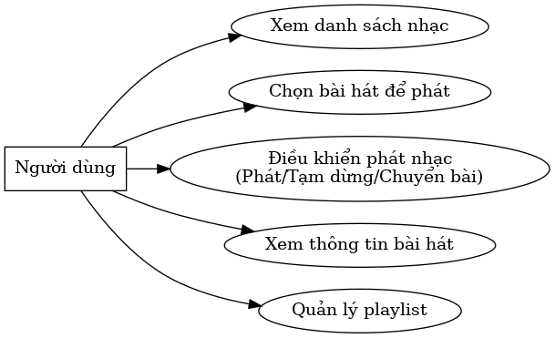
Hình 6. Use Cases

CHƯƠNG 4: CÀI ĐẶT VÀ THỰC HIỆN

Kiến trúc hệ thống

Ứng dụng Music Player App được xây dựng trên nền tảng Flutter, áp dụng kiến trúc đa tầng:
- Tầng Giao diện (UI Layer): gồm các màn hình (screens/) và các widget tái sử dụng (widgets/).
- Tầng Quản lý trạng thái (State Management Layer): sử dụng Provider để quản lý dữ liệu và điều phối sự kiện giữa UI và services.
- Tầng Dịch vụ (Service Layer): chứa các lớp logic nghiệp vụ như phát nhạc (audio_player_service.dart),quản lý playlist (firebase_playlist_service.dart), xácthực(firebase_auth_service.dart),tíchhợpSoundCloud(soundcloud_service.dart).
- Tầng Dữ liệu (Data Layer): các model trong models/ kết hợp với Firebase (Auth, Firestore, Storage) để lưu trữ dữ liệu.

Cấu trúc hệ thống
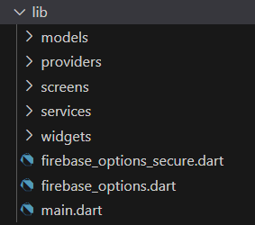
Hình 7. Cấu trúc hệ thống

Models / -Lớp dữ liệu
- track.dart: Thông tin bài hát.
- playlist.dart: Danh sách phát.
- user.dart: Người dùng.
- listening_history.dart: Lịch sử nghe nhạc.
- playlist_stats.dart: Thống kê playlist.

providers/ – Quản lý trạng thái
- auth_provider.dart: Trạng thái đăng nhập/đăng ký.
- player_provider.dart: Trình phát nhạc.
- playlist_provider.dart: Danh sách phát.
- home_provider.dart: Dữ liệu trang chủ.
- listening_history_provider.dart: Lịch sử nghe nhạc.

screens/ – Các màn hình
- Xác thực: login_screen.dart, register_screen.dart.
- Phát nhạc: player_screen.dart, queue_screen.dart.
- Playlist:playlists_screen.dart,playlist_detail_screen.dart,create_playlist_screen.dart, add_tracks_screen.dart.
- Người dùng: profile_screen.dart, edit_profile_screen.dart.
- Khác:home_screen.dart,search_screen.dart,listening_history_screen.dart

services/ – Xử lý nghiệp vụ
- audio_player_service.dart: Điều khiển nhạc.
- firebase_auth_service.dart: Xác thực với Firebase.
- firebase_playlist_service.dart: Playlist trên Firebase.
- firebase_storage_service.dart: Lưu trữ file nhạc/ảnh.
- listening_history_service.dart: Quản lý lịch sử nghe.
- soundcloud_service.dart: Tích hợp SoundCloud API.
- music_audio_handler.dart: Xử lý audio nền.

widgets/ – Thành phần giao diện tái sử dụng

- mini_player.dart: Trình phát mini.
- playlist_tile.dart: Widget hiển thị playlist.
- track_tile.dart: Widget hiển thị bài hát.
- section_carousel.dart: Carousel danh mục nhạc.

Cài đặt các chức năng chính

Đăng nhập/Đăng ký (Authentication)
class FirebaseAuthService {
final FirebaseAuth _auth = FirebaseAuth.instance;
final FirebaseFirestore _firestore = FirebaseFirestore.instance;

// Get current user
User? get currentUser => _auth.currentUser;

// Get current user stream
Stream<User?> get authStateChanges => _auth.authStateChanges();

// Check if user is logged in
bool get isLoggedIn => _auth.currentUser != null;

// Register with email and password
Future<UserModel?> register({
required String email,
required String password,
required String username,
}) async {
print('🔥📝 Starting Firebase Auth registration...');
try {
// Create user with Firebase Auth
print('🔥📝 Creating user with email: $email');
final UserCredential credential = await _auth
.createUserWithEmailAndPassword(email: email, password: password);

final User? firebaseUser = credential.user;
if (firebaseUser == null) {
print('🔥📝 ERROR: Firebase user is null after creation');
throw Exception('Failed to create user');
}

print('🔥📝 Firebase user created successfully: ${firebaseUser.uid}');

// Update display name
await firebaseUser.updateDisplayName(username);
print('🔥📝 Display name updated to: $username');

// Create user document in Firestore
final UserModel newUser = UserModel.fromFirebase(
firebaseUid: firebaseUser.uid,
name: username,
email: email,
createdAt: DateTime.now(),
);

print('🔥📝 Creating Firestore document...');
final firestoreData = newUser.toFirestoreMap();
print('🔥📝 Firestore data: $firestoreData');

await _firestore
.collection('users')
.doc(firebaseUser.uid)
.set(firestoreData)
.timeout(
const Duration(seconds: 10),
onTimeout: () {
throw Exception('Firestore write timeout after 10 seconds');
},
);
print('🔥📝 Firestore document created successfully');

// Send email verification
print('🔥📝 Sending email verification...');
await firebaseUser.sendEmailVerification();
print('🔥📝 Email verification sent');

// Logout user after registration to require email verification
await _auth.signOut();
print('🔥📝 User logged out after registration');

print('🔥📝 Registration completed successfully for: $email');
return newUser;
} on FirebaseAuthException catch (e) {
print('🔥📝 Firebase Auth Exception: ${e.code} - ${e.message}');
throw _handleAuthException(e);
} catch (e) {
print('🔥📝 General exception: $e');
throw Exception('Registration failed: ${e.toString()}');
}
}

// Login with email and password
Future<UserModel?> login({
required String email,
required String password,
}) async {
try {
final UserCredential credential = await _auth.signInWithEmailAndPassword(
email: email,
password: password,
);

final User? firebaseUser = credential.user;
if (firebaseUser == null) {
throw Exception('Login failed');
}

// Check if email is verified
if (!firebaseUser.emailVerified) {
await _auth.signOut(); // Logout unverified user
throw Exception('Please verify your email before logging in');
}

// Get user data from Firestore
final DocumentSnapshot userDoc = await _firestore
.collection('users')
.doc(firebaseUser.uid)
.get();

if (!userDoc.exists) {
throw Exception('User data not found');
}

return UserModel.fromFirestoreMap(userDoc.data() as Map<String, dynamic>);
} on FirebaseAuthException catch (e) {
throw _handleAuthException(e);
} catch (e) {
throw Exception('Login failed: ${e.toString()}');
}
}

// Logout
Future<void> logout() async {
try {
await _auth.signOut();
} catch (e) {
throw Exception('Logout failed: ${e.toString()}');
}
}

// Get user profile from Firestore
Future<UserModel?> getUserProfile(String userId) async {
try {
final DocumentSnapshot userDoc = await _firestore
.collection('users')
.doc(userId)
.get();

if (!userDoc.exists) {
return null;
}

return UserModel.fromFirestoreMap(userDoc.data() as Map<String, dynamic>);
} catch (e) {
throw Exception('Failed to get user profile: ${e.toString()}');
}
}

// Update user profile
Future<void> updateUserProfile(UserModel user) async {
try {
final updatedUser = user.copyWith(updatedAt: DateTime.now());
await _firestore
.collection('users')
.doc(user.firebaseUid)
.update(updatedUser.toFirestoreMap());

// Update Firebase Auth display name if changed
if (_auth.currentUser?.displayName != user.name) {
await _auth.currentUser?.updateDisplayName(user.name);
}
} catch (e) {
throw Exception('Failed to update profile: ${e.toString()}');
}
}

// Resend email verification
Future<void> resendEmailVerification(String email, String password) async {
try {
// Sign in temporarily to resend verification
final UserCredential credential = await _auth.signInWithEmailAndPassword(
email: email,
password: password,
);

final User? firebaseUser = credential.user;
if (firebaseUser == null) {
throw Exception('User not found');
}

if (firebaseUser.emailVerified) {
await _auth.signOut();
throw Exception('Email has already been verified');
}

await firebaseUser.sendEmailVerification();
await _auth.signOut(); // Logout after sending verification
} on FirebaseAuthException catch (e) {
throw _handleAuthException(e);
} catch (e) {
throw Exception('Failed to resend verification: ${e.toString()}');
}
}

// Reset password
Future<void> resetPassword(String email) async {
try {
await _auth.sendPasswordResetEmail(email: email);
} on FirebaseAuthException catch (e) {
throw _handleAuthException(e);
} catch (e) {
throw Exception('Reset password failed: ${e.toString()}');
}
}

// Delete user account
Future<void> deleteAccount() async {
try {
final User? user = _auth.currentUser;
if (user == null) {
throw Exception('No user logged in');
}

// Delete user document from Firestore
await _firestore.collection('users').doc(user.uid).delete();

// Delete Firebase Auth user
await user.delete();
} on FirebaseAuthException catch (e) {
throw _handleAuthException(e);
} catch (e) {
throw Exception('Delete account failed: ${e.toString()}');
}
}

// Handle Firebase Auth exceptions
String _handleAuthException(FirebaseAuthException e) {
switch (e.code) {
case 'weak-password':
return 'The password is too weak';
case 'email-already-in-use':
return 'This email address is already in use';
case 'user-not-found':
return 'No account found with this email';
case 'wrong-password':
return 'Incorrect password';
case 'invalid-email':
return 'Invalid email address';
case 'user-disabled':
return 'This account has been disabled';
case 'too-many-requests':
return 'Too many requests, please try again later';
case 'operation-not-allowed':
return 'This sign-in method is not allowed';
case 'invalid-credential':
return 'Invalid login credentials';
case 'network-request-failed':
return 'Network error, please check your connection';
default:
return 'Authentication error: ${e.message ?? e.code}';
}
}
}

Phát nhạc (Music Player)
class AudioPlayerService extends ChangeNotifier {
static final AudioPlayerService _instance = AudioPlayerService._internal();
factory AudioPlayerService() => _instance;
AudioPlayerService._internal() {
_initializePlayer();
}

final AudioPlayer _audioPlayer = AudioPlayer();

List<Track> _playlist = [];
int _currentIndex = 0;
PlaybackState _state = PlaybackState.stopped;
bool _isShuffled = false;
RepeatMode _repeatMode = RepeatMode.off;
List<int> _shuffleIndices = [];
Duration _position = Duration.zero;
Duration _duration = Duration.zero;

// Getters
List<Track> get playlist => _playlist;
int get currentIndex => _currentIndex;
Track? get currentTrack =>
_playlist.isNotEmpty ? _playlist[_currentIndex] : null;
PlaybackState get state => _state;
bool get isPlaying => _state == PlaybackState.playing;
bool get isPaused => _state == PlaybackState.paused;
bool get isShuffled => _isShuffled;
RepeatMode get repeatMode => _repeatMode;
Duration get position => _position;
Duration get duration => _duration;
double get progress => _duration.inMilliseconds > 0
? _position.inMilliseconds / _duration.inMilliseconds
: 0.0;

bool get hasNext {
if (_isShuffled) {
return _shuffleIndices.isNotEmpty &&
_shuffleIndices.indexOf(_currentIndex) < _shuffleIndices.length - 1;
}
return _currentIndex < _playlist.length - 1;
}

bool get hasPrevious {
if (_isShuffled) {
return _shuffleIndices.isNotEmpty &&
_shuffleIndices.indexOf(_currentIndex) > 0;
}
return _currentIndex > 0;
}

void _initializePlayer() {
// Listen to player state changes
_audioPlayer.playerStateStream.listen((state) {
switch (state.processingState) {
case ProcessingState.idle:
_state = PlaybackState.stopped;
break;
case ProcessingState.loading:
case ProcessingState.buffering:
_state = PlaybackState.loading;
break;
case ProcessingState.ready:
_state = state.playing ? PlaybackState.playing : PlaybackState.paused;
break;
case ProcessingState.completed:
_onTrackCompleted();
break;
}
notifyListeners();
});

// Listen to position changes
_audioPlayer.positionStream.listen((position) {
_position = position;
notifyListeners();
});

// Listen to duration changes
_audioPlayer.durationStream.listen((duration) {
_duration = duration ?? Duration.zero;
notifyListeners();
});
}

Future<void> setPlaylist(List<Track> tracks, {int startIndex = 0}) async {
_playlist = tracks;
_currentIndex = startIndex.clamp(0, tracks.length - 1);
_generateShuffleIndices();
await _loadCurrentTrack();
notifyListeners();
}

Future<void> playTrack(Track track) async {
final index = _playlist.indexWhere((t) => t.id == track.id);
if (index != -1) {
_currentIndex = index;
await _loadCurrentTrack();
await play();
}
}

Future<void> playAtIndex(int index) async {
if (index >= 0 && index < _playlist.length) {
_currentIndex = index;
await _loadCurrentTrack();
await play();
}
}

Future<void> _loadCurrentTrack() async {
if (_playlist.isEmpty || currentTrack == null) return;

try {
final track = currentTrack!;

// For demo purposes, we'll use a placeholder URL
// In a real app, you would use track.url
final audioUrl =
track.url ??
'https://www.soundhelix.com/examples/mp3/SoundHelix-Song-1.mp3';

await _audioPlayer.setUrl(audioUrl);
} catch (e) {
print('Error loading track: $e');
_state = PlaybackState.error;
notifyListeners();
}
}

Future<void> play() async {
try {
await _audioPlayer.play();
} catch (e) {
print('Error playing track: $e');
_state = PlaybackState.error;
notifyListeners();
}
}

Future<void> pause() async {
await _audioPlayer.pause();
}

Future<void> stop() async {
await _audioPlayer.stop();
}

Future<void> next() async {
if (!hasNext) {
if (_repeatMode == RepeatMode.all) {
_currentIndex = _isShuffled ? _shuffleIndices.first : 0;
} else {
return;
}
} else {
if (_isShuffled) {
final currentShuffleIndex = _shuffleIndices.indexOf(_currentIndex);
_currentIndex = _shuffleIndices[currentShuffleIndex + 1];
} else {
_currentIndex++;
}
}

await _loadCurrentTrack();
if (_state == PlaybackState.playing) {
await play();
}
notifyListeners();
}

Future<void> previous() async {
if (!hasPrevious) {
if (_repeatMode == RepeatMode.all) {
_currentIndex = _isShuffled
? _shuffleIndices.last
: _playlist.length - 1;
} else {
return;
}
} else {
if (_isShuffled) {
final currentShuffleIndex = _shuffleIndices.indexOf(_currentIndex);
_currentIndex = _shuffleIndices[currentShuffleIndex - 1];
} else {
_currentIndex--;
}
}

await _loadCurrentTrack();
if (_state == PlaybackState.playing) {
await play();
}
notifyListeners();
}

Future<void> seek(Duration position) async {
await _audioPlayer.seek(position);
}

void toggleShuffle() {
_isShuffled = !_isShuffled;
_generateShuffleIndices();
notifyListeners();
}

void toggleRepeat() {
switch (_repeatMode) {
case RepeatMode.off:
_repeatMode = RepeatMode.all;
break;
case RepeatMode.all:
_repeatMode = RepeatMode.one;
break;
case RepeatMode.one:
_repeatMode = RepeatMode.off;
break;
}
notifyListeners();
}

void _generateShuffleIndices() {
_shuffleIndices = List.generate(_playlist.length, (index) => index);
if (_isShuffled) {
_shuffleIndices.shuffle();
// Ensure current track stays at current position
if (_playlist.isNotEmpty) {
_shuffleIndices.remove(_currentIndex);
_shuffleIndices.insert(0, _currentIndex);
}
}
}

void _onTrackCompleted() {
switch (_repeatMode) {
case RepeatMode.one:
play(); // Replay current track
break;
case RepeatMode.off:
case RepeatMode.all:
if (hasNext || _repeatMode == RepeatMode.all) {
next();
} else {
_state = PlaybackState.stopped;
notifyListeners();
}
break;
}
}

@override
void dispose() {
_audioPlayer.dispose();
super.dispose();
}
}

Giao diện ứng dụng

Đăng nhập/Đăng ký
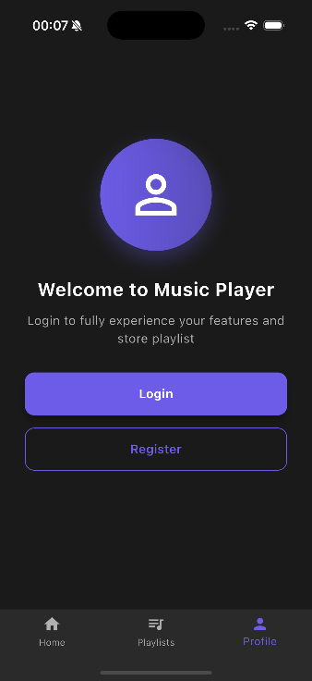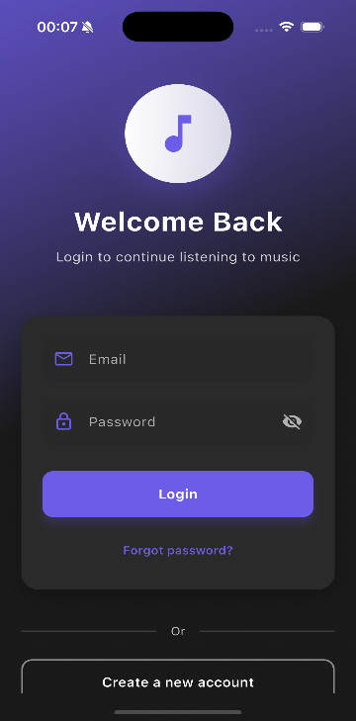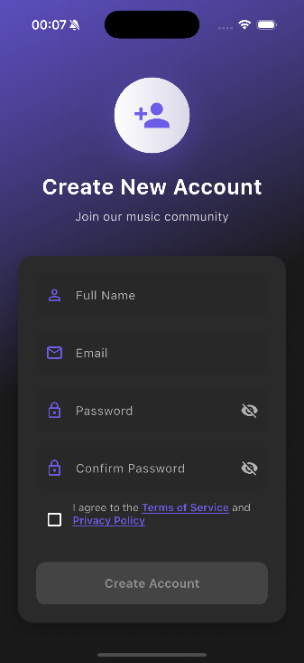
Hình 8. Trang đăng ký/đăng nhập

Trang chủ (Home): danh sách nhạc gợi ý.
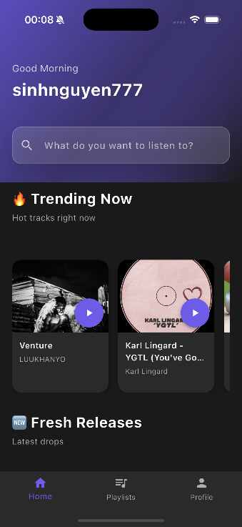
Hình 9. Trang chủ

Player: giao diện phát nhạc (mini + full).
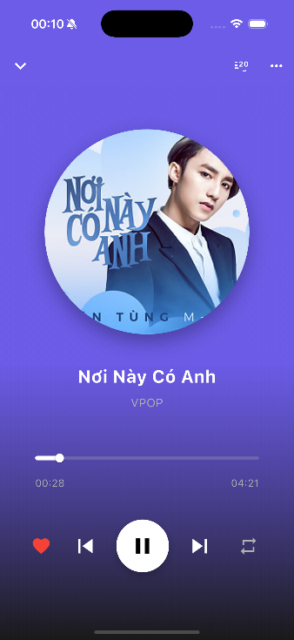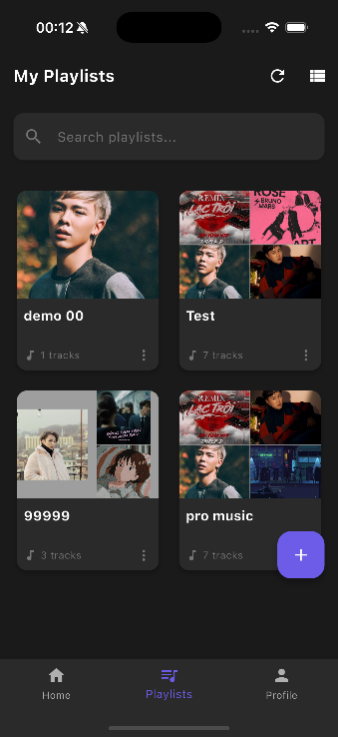
Hình 10. Giao diện phát nhạc

Hình 10 Giao Diện Khi Nhạc

Playlist: tạo, thêm bài hát, xem chi tiết playlist.
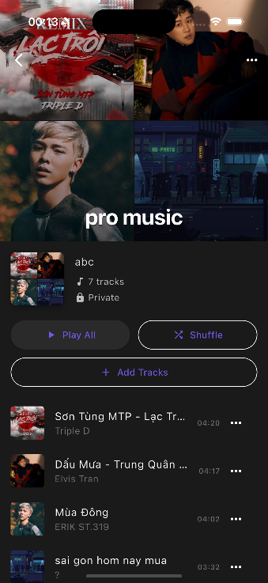
Hình 11. Giao diện tạo playlist

Profile: thông tin người dùng.
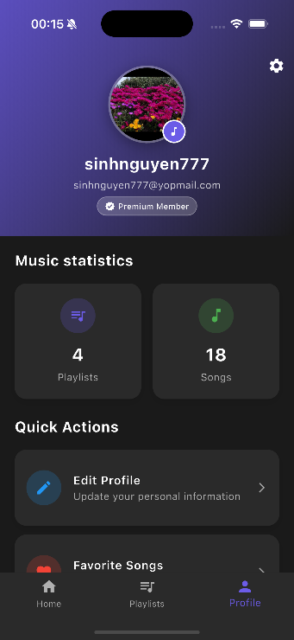
Hình 12. Giao diện thông tin người dùng

Search: tìm kiếm nhạc.
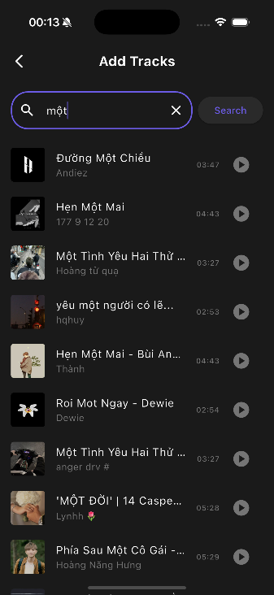
Hình 13. Giao diện tìm kiếm nhạc

Listening History: xem lại các bài đã nghe.
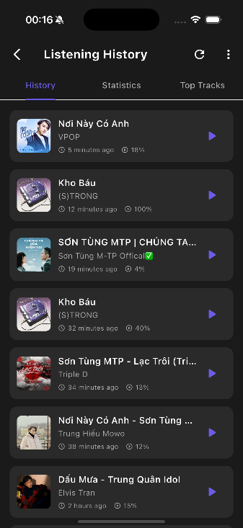
Hình 14. Giao diện lịch sử nghe nhạc

CHƯƠNG 5: KẾT LUẬN

Kết quả đạt được
- Sau khi triển khai ứng dụng, các kết quả chính đạt được bao gồm:
- Ứng dụng hỗ trợ nghe nhạc trực tuyến mượt mà, đáp ứng nhu cầu giải trí của người dùng.
- Cung cấp kho nhạc phong phú thông qua API bên thứ 3.
- Cho phép người dùng quản lý playlist cá nhân, lưu bài hát yêu thích và theo dõi lịch sử nghe nhạc.
- Hệ thống có khả năng đồng bộ dữ liệu trên nhiều thiết bị nhờ Firebase.

Ưu điểm
- Giao diện thân thiện, hiện đại, dễ sử dụng.
- Hỗ trợ nhiều tính năng hữu ích: tìm kiếm, phát nhạc, tạo playlist, gợi ý nhạc.
- Đồng bộ dữ liệu trên đám mây, giúp người dùng truy cập mọi lúc, mọi nơi.
- Xây dựng bằng Flutter, dễ dàng mở rộng sang nhiều nền tảng (Android, iOS).

Khuyết điểm
- Ứng dụng còn phụ thuộc vào API nhạc bên thứ 3, có thể bị giới hạn dữ liệu hoặc thay đổi chính sách.
- Chưa hỗ trợ đầy đủ các tính năng nâng cao như nghe offline hoặc chất lượng nhạc cao (lossless).
- Chưa có hệ thống gợi ý nhạc bằng AI (hiện tại mới ở mức cơ bản dựa trên lịch sử nghe).

Hướng phát triển
- Tích hợp AI/Machine Learning để cá nhân hóa gợi ý nhạc tốt hơn.
- Hỗ trợ nghe nhạc offline bằng cách tải trước bài hát.
- Nâng cấp chất lượng nhạc, hỗ trợ nhiều định dạng âm thanh (320kbps, FLAC).
- Mở rộng hệ sinh thái: kết nối với mạng xã hội, chia sẻ playlist, bình luận và tương tác giữa người dùng.

TÀI LIỆU THAM KHẢO

[1] | Google, Firebase Documentation.  (https://firebase.google.com/docs);
[2] | Flutter Team, Flutter Documentation.  (https://docs.flutter.dev);
[3] | SoundCloud Ltd., SoundCloud API Reference.  (https://developers.soundcloud.com);
[4] | Bluefireteam, just_audio Package.  (https://pub.dev/packages/just_audio)
[5] | RrousselGit, provider Package.  (https://pub.dev/packages/provider)
[6] | Reso Coder, Flutter & Firebase Authentication Tutorial.  (https://resocoder.com)
[7] | Udemy – App Brewery, The Complete Flutter Development Bootcamp with Dart, 2024.  (https://www.udemy.com)
[8] | Nguyễn Văn Hiếu, Lập trình Flutter cơ bản và nâng cao. NXB Thống Kê, 2024.
[9] | Stack Overflow, Community discussions on Flutter and Firebase.  (https://stackoverflow.com)

